Proyecto ERM

Especificación del Caso de Uso: Mantener Catálogo de Contratos – CUERMLIC01

VERSIÓN 1.1
HISTÓRICO DE REVISIÓN
Fecha | Versión | Descripción | Autor
21/11/2012 | 1.0 | Elaboración de la especificación del caso de uso Mantener Catálogo de Contratos para el Proyecto ERM de acuerdo al Estándar de Casos de Uso 1.3. | Belem Jiménez
22/07/2013 | 1.1 | Modificar el Licenciamiento del Route para generar las fechas de vencimiento de las facturas en base al tipo de facturación del contrato al que pertenecen las mismas.  Folio CAI 0002691 | Belem Jiménez
Tabla de Contenido

1 Introducción 4
2 Caso de uso: Mantener Catálogo de Contratos – CUERMLIC01 4
2.1 Descripción 4
3 Diagrama de Casos de Uso 4
4 Precondiciones 4
4.1 Actores 4
4.2 Generales 4
5 Flujo de eventos 5
5.1 Flujo básico 5
5.2 Flujos alternos 5
5.2.1 Opcionales 5
5.2.2 Generales 12
5.2.3 Extraordinarios 12
5.2.4 De excepción 12
5.2.5 De Validación 12
6 Poscondiciones 13
6.1 Generales 13
7 Anexos 13
8 Diagramas 13
10 Firmas de Aceptación 16

Especificación del Caso de Uso: Mantener Catálogo de Contratos – CUERMLIC01

1 Introducción

Este documento contiene la descripción de una secuencia de interacciones entre un actor y el sistema de tal manera que se puede obtener un resultado con valor particular para el actor dentro del flujo básico. También incluye el listado de las precondiciones y poscondiciones que se deben cumplir al inicio y al final del flujo básico además de los posibles flujos alternos y excepciones.

2 Caso de uso: Mantener Catálogo de Contratos – CUERMLIC01

2.1 Descripción

Permite al actor registrar o actualizar un contrato.

3 Diagrama de Casos de Uso
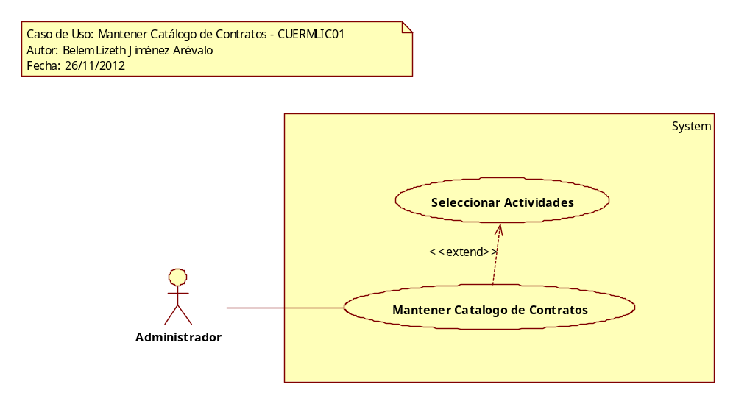

4 Precondiciones

4.1 Actores
- Administrador del Sistema

4.2 Generales

- El actor debe de tener un usuario registrado en el sistema
- El actor debe de estar activo

5 Flujo de eventos

5.1 Flujo básico

- El caso de uso inicia cuando es invocado por el caso de uso Seleccionar Actividades – CUERMLIC00
- El sistema obtiene la siguiente información:
  - TipoFacturacion
    - IdTipoFactura
    - Descripcion
    - NumFactura
  - Contrato
    - ContratoNum
    - ClienteClave
    - TipoFacturacion
    - FechaInicioFacturacion
    - PedidoNum
    - TipoEstado
    - Cliente
      - ClienteClave
      - RazonSocial
- El sistema presenta en un listado la siguiente información:
  - Número Contrato
  - Cliente
  - Razón Social
  - Facturación de acuerdo con las reglas de negocio RNGEN295 Valor Tipos de Facturación para el Cliente y RNGEN008 Referencia a la Descripción de la Entidad
  - Inicio Facturación
  - Número Pedido
  - Estado de acuerdo con la regla de negocio RNGEN329 Valor Estados de un Registro
- Si <el actor selecciona la opción Nuevo Contrato>
  - El sistema continúa con el flujo alterno AO01 Crear Contrato
- Si <el actor selecciona un elemento Contrato de la lista
  - El sistema registra en sesión la información del Contrato seleccionado
    - ContratoNum
  - El sistema continúa con el flujo alterno AO02 Modificar Contrato
- Finaliza el caso de uso

5.2 Flujos alternos

5.2.1 Opcionales

      - AO01 Crear Contrato

- El sistema obtiene la siguiente información:
  - Cliente
    - ClienteClave
    - RazonSocial
    - TipoEstado de acuerdo con la regla de negocio RNGEN001 Información Activa
- El sistema presenta y solicita la siguiente información del Contrato:
  - Número de Contrato (*)
  - Clave Cliente (*) (^{c})
  - Razón Social de acuerdo con la regla de negocio RNGEN004 Información Deshabilitada
  - Número de Pedido (*)
  - Nombre Contacto (*)
  - Teléfono Contacto
  - Email Contacto (*)
  - Estado (*) (^{c}) de acuerdo con las reglas de negocio RNGEN329 Valor Estados de un Registro y RNESC001 Valor por Defecto Estado Activo
  - Facturación (*) (^{c}) de acuerdo con las reglas de negocio RNGEN295 Valor Tipos de Facturación para el Cliente y RNGEN008 Referencia a la Descripción de la Entidad
  - Inicio de Facturación (*)
  - Notas
  - Importe Total (*)
- Si <el actor selecciona la clave del cliente>
  - El sistema presenta la siguiente información:
    - Razón Social de acuerdo con la regla de negocio RNGEN004 Información Deshabilitada
- El actor proporciona la siguiente información:
  - Número de Contrato (*)
  - Número de Pedido (*)
  - Nombre Contacto (*)
  - Teléfono Contacto
  - Email Contacto (*)
  - Estado (*) (^{c})
  - Facturación (*) (^{c})
  - Inicio de Facturación (*)
  - Notas
  - Importe Total
- Si <el actor selecciona la opción Cancelar>, el sistema continúa con el flujo alterno general AG01 Cancelar
- Si <el actor selecciona la opción Aceptar>
  - El sistema valida la información proporcionada de acuerdo con la validación VA01 Validar Datos Proporcionados
  - El sistema obtiene la siguiente información:
    - Contacto
      - CorreoElecContacto
      - TipoEstado de acuerdo con la regla de negocio RNGEN001 Información Activa
  - Si <el correo electrónico proporcionado por el actor no existe ya para un contacto activo>
    - El sistema registra la siguiente información:
      - Contacto
        - ClienteClave
        - ContactoNum de acuerdo con la regla de negocio RNGEN294 Valor Consecutivo
        - NombreContacto
        - TelefonoContacto
        - CorreoElecContacto
        - ContactoPredeterminado de acuerdo con la regla de negocio RNGEN303 Asignar Contacto Predeterminado
        - TipoEstado de acuerdo con la regla de negocio RNESC001 Valor por Defecto Estado Activo
        - MFechaHora de acuerdo con la regla de negocio RNGEN006 Registrar Fecha y Hora para Auditoría del Movimiento
        - MUsuarioID de acuerdo con la regla de negocio RNGEN007 Registrar Usuario para Auditoría del Movimiento
  - El sistema registra la siguiente información:
    - Contrato
      - ContratoNum
      - ClienteClave
      - TipoFacturacion
      - FechaInicioFacturacion de acuerdo con la regla de negocio RNGEN121 Formato de Fecha
      - FechaHoraAlta de acuerdo con las reglas de negocio RNGEN097 Fecha y Hora Actual y RNGEN270 Formato de Fecha y Hora
      - PedidoNum
      - Notas
      - ImporteTotal
      - Saldo de acuerdo con la regla de negocio RNGEN304 Inicializar Saldo Igual al Importe Total del Contrato
      - TipoEstado
      - MFechaHora de acuerdo con la regla de negocio RNGEN006 Registrar Fecha y Hora para Auditoría del Movimiento
      - MUsuarioID de acuerdo con la regla de negocio RNGEN007 Registrar Usuario para Auditoría del Movimiento
  - El sistema registra la siguiente información de acuerdo con la regla de negocio RNGEN297 Número de Facturas Generadas de acuerdo al Tipo de Facturación del Cliente
    - Factura
      - ContratoNum
      - FacturaNum de acuerdo con la regla de negocio RNGEN294 Valor Consecutivo
      - Folio de acuerdo con la regla de negocio RNGEN023 Valor Nulo
      - FechaVencimiento de acuerdo con la regla de negocio RNGEN298 Fecha de Vencimiento de la Factura
      - Importe de acuerdo con la regla de negocio RNGEN305 Importe de Cada Factura
      - Estado de acuerdo con las reglas de negocio RNGEN299 Valor por Defecto Estado No Pagado
      - Serial de acuerdo con la regla de negocio RNGEN023 Valor Nulo
      - TipoEstado de acuerdo con la regla de negocio RNESC001 Valor por Defecto Estado Activo
      - MFechaHora de acuerdo con la regla de negocio RNGEN006 Registrar Fecha y Hora para Auditoría del Movimiento
      - MUsuarioID de acuerdo con la regla de negocio RNGEN007 Registrar Usuario para Auditoría del Movimiento
  - Para cada factura registrada
    - El sistema presenta y solicita la siguiente información en un listado:
      - Número Contrato de acuerdo con la regla de negocio RNGEN004 Información Deshabilitada
      - Factura de acuerdo con la regla de negocio RNGEN004 Información Deshabilitada
      - Folio
      - Fecha Vencimiento de acuerdo con la regla de negocio RNGEN004 Información Deshabilitada
      - Importe de acuerdo con la regla de negocio RNGEN004 Información Deshabilitada
      - Estado del Pago (*) (^{c}) de acuerdo con la regla de negocio RNGEN296 Valor Estados de Pago de una Factura
      - Serial de acuerdo con la regla de negocio RNGEN004 Información Deshabilitada
      - Estado de acuerdo con la regla de negocio RNGEN004 Información Deshabilitada
    - El actor proporciona la siguiente información
      - Folio
      - Estado del Pago (*) (^{c})
    - Si <el actor proporciona el folio de la factura> y si <el actor selecciona la opción Aceptar>
      - El sistema actualiza la siguiente información:
        - Factura
          - ContratoNum
          - FacturaNum
          - Folio
          - MFechaHora de acuerdo con la regla de negocio RNGEN006 Registrar Fecha y Hora para Auditoría del Movimiento
          - MUsuarioID de acuerdo con la regla de negocio RNGEN007 Registrar Usuario para Auditoría del Movimiento
    - Si <el actor modifica el estado del pago de la factura a Pagada> y si <el actor selecciona la opción Aceptar>
      - El sistema registra en sesión la siguiente información:
        - ContratoNum
        - FacturaNum
      - El sistema obtiene la siguiente información:
        - SerialFactura de acuerdo con la regla de negocio RNGEN307 Serial Correspondiente a la Factura
      - El sistema actualiza la siguiente información:
        - Factura
          - ContratoNum
          - FacturaNum
          - Estado
          - Serial de acuerdo con la regla de negocio RNGEN307 Serial Correspondiente a la Factura
          - MFechaHora de acuerdo con la regla de negocio RNGEN006 Registrar Fecha y Hora para Auditoría del Movimiento
          - MUsuarioID de acuerdo con la regla de negocio RNGEN007 Registrar Usuario para Auditoría del Movimiento
        - Contrato
          - ContratoNum
          - Saldo de acuerdo con la regla de negocio RNGEN308 Saldo del Contrato Después del Pago de Facturas
          - MFechaHora de acuerdo con la regla de negocio RNGEN006 Registrar Fecha y Hora para Auditoría del Movimiento
          - MUsuarioID de acuerdo con la regla de negocio RNGEN007 Registrar Usuario para Auditoría del Movimiento
      - El sistema obtiene y presenta la siguiente información en un listado:
        - Número Contrato de acuerdo con la regla de negocio RNGEN004 Información Deshabilitada
        - Factura de acuerdo con la regla de negocio RNGEN004 Información Deshabilitada
        - Folio de acuerdo con la regla de negocio RNGEN004 Información Deshabilitada
        - Fecha Vencimiento de acuerdo con la regla de negocio RNGEN004 Información Deshabilitada
        - Importe de acuerdo con la regla de negocio RNGEN004 Información Deshabilitada
        - Estado del Pago de acuerdo con la regla de negocio RNGEN004 Información Deshabilitada
        - Serial de acuerdo con la regla de negocio RNGEN004 Información Deshabilitada
        - Estado de acuerdo con la regla de negocio RNGEN004 Información Deshabilitada
- El sistema continúa en el paso 2 del flujo básico

      - AO02 Modificar Contrato

- El sistema obtiene la siguiente información de acuerdo con la regla de negocio RNGEN171 Información en sesión:
  - Contrato
    - ContratoNum
    - ClienteClave
    - TipoFacturacion
    - FechaInicioFacturacion
    - FechaHoraAlta
    - PedidoNum
    - Notas
    - ImporteTotal
    - Saldo
    - TipoEstado
    - Cliente
      - ClienteClave
      - RazonSocial
    - Contacto
      - ClienteClave
      - ContactoNum
      - NombreContacto
      - TelefonoContacto
      - CorreoElecContacto
      - ContactoPredeterminado de acuerdo con la regla de negocio RNGEN306 Contacto Predeterminado
      - TipoEstado de acuerdo con la regla de negocio RNGEN001 Información Activa
    - Factura
      - ContratoNum
      - FacturaNum
      - FechaVencimiento
      - Importe
      - Estado
      - Serial
      - TipoEstado
- El sistema presenta y solicita la siguiente información del contrato:
  - Número de Contrato (*) de acuerdo con la regla de negocio RNGEN004 Información Deshabilitada
  - Clave Cliente (*) (^{c}) de acuerdo con la regla de negocio RNGEN004 Información Deshabilitada
  - Razón Social de acuerdo con la regla de negocio RNGEN004 Información Deshabilitada
  - Número de Pedido (*) de acuerdo con la regla de negocio RNGEN004 Información Deshabilitada
  - Nombre Contacto (*) de acuerdo con la regla de negocio RNGEN004 Información Deshabilitada
  - Teléfono Contacto de acuerdo con la regla de negocio RNGEN004 Información Deshabilitada
  - Email Contacto (*) de acuerdo con la regla de negocio RNGEN004 Información Deshabilitada
  - Estado (*) (^{c})
  - Facturación (*) (^{c})
  - Inicio de Facturación (*) de acuerdo con la regla de negocio RNGEN004 Información Deshabilitada
  - Notas
  - Importe Total de acuerdo con la regla de negocio RNGEN004 Información Deshabilitada
- Para cada factura asociada al contrato
  - El sistema presenta y solicita la siguiente información en un listado:
    - Número Contrato de acuerdo con la regla de negocio RNGEN004 Información Deshabilitada
    - Factura de acuerdo con la regla de negocio RNGEN004 Información Deshabilitada
    - Fecha Vencimiento de acuerdo con la regla de negocio RNGEN004 Información Deshabilitada
    - Importe de acuerdo con la regla de negocio RNGEN004 Información Deshabilitada
    - Estado del Pago (*) (^{c}) de acuerdo con la regla de negocio RNGEN309 Estado de Facturas Pagadas Deshabilitado
    - Serial de acuerdo con la regla de negocio RNGEN004 Información Deshabilitada
    - Estado de acuerdo con la regla de negocio RNGEN004 Información Deshabilitada
- El actor proporciona la siguiente información del contrato:
  - Estado (*) (^{c})
  - Facturación (*) (^{c})
  - Notas
- El actor proporciona la siguiente información de las facturas:
  - Folio
  - Estado del Pago (*) (^{c})
- Si <el actor selecciona la opción Cancelar>, el sistema continúa con el flujo alterno general AG01 Cancelar
- Si <el actor selecciona la opción Aceptar>
  - El sistema valida la información proporcionada de acuerdo con la validación VA01 Validar Datos Proporcionados
  - El sistema actualiza la siguiente información:
    - Contrato
      - ContratoNum
      - TipoFacturacion
      - Notas
      - TipoEstado
      - MFechaHora de acuerdo con la regla de negocio RNGEN006 Registrar Fecha y Hora para Auditoría del Movimiento
      - MUsuarioID de acuerdo con la regla de negocio RNGEN007 Registrar Usuario para Auditoría del Movimiento
  - Si <se modificó el estado del contrato a Cancelado>
    - El sistema actualiza la siguiente información de las facturas asociadas al contrato:
      - Factura
        - ContratoNum
        - TipoEstado de acuerdo con la regla de negocio RNINT027 Inactivar Registros
        - MFechaHora de acuerdo con la regla de negocio RNGEN006 Registrar Fecha y Hora para Auditoría del Movimiento
        - MUsuarioID de acuerdo con la regla de negocio RNGEN007 Registrar Usuario para Auditoría del Movimiento
  - Si <se modificó el tipo de facturación del contrato>
    - El sistema actualiza la siguiente información de las facturas No Pagadas asociadas al contrato:
      - Factura
        - ContratoNum
        - Estado de acuerdo con la regla de negocio RNGEN310 Facturas No Pagadas
        - TipoEstado de acuerdo con la regla de negocio RNINT027 Inactivar Registros
        - MFechaHora de acuerdo con la regla de negocio RNGEN006 Registrar Fecha y Hora para Auditoría del Movimiento
        - MUsuarioID de acuerdo con la regla de negocio RNGEN007 Registrar Usuario para Auditoría del Movimiento
    - El sistema registra la siguiente información de acuerdo con la regla de negocio RNGEN311 Número de Facturas Generadas de acuerdo al Refinanciamiento del Contrato
      - Factura
        - ContratoNum
        - FacturaNum
        - Folio de acuerdo con la regla de negocio RNGEN023 Valor Nulo
        - FechaVencimiento de acuerdo con la regla de negocio RNGEN298 Fecha de Vencimiento de la Factura
        - Importe de acuerdo con la regla de negocio RNGEN312 Importe de Cada Factura Refinanciada
        - Estado de acuerdo con la regla de negocio RNGEN299 Valor por Defecto Estado No Pagado
        - Serial de acuerdo con la regla de negocio RNGEN023 Valor Nulo
        - TipoEstado de acuerdo con la regla de negocio RNESC001 Valor por Defecto Estado Activo
        - MFechaHora de acuerdo con la regla de negocio RNGEN006 Registrar Fecha y Hora para Auditoría del Movimiento
        - MUsuarioID de acuerdo con la regla de negocio RNGEN007 Registrar Usuario para Auditoría del Movimiento
    - Para cada factura registrada
      - El sistema presenta y solicita la siguiente información en el listado de facturas del contrato:
        - Número Contrato de acuerdo con la regla de negocio RNGEN004 Información Deshabilitada
        - Factura de acuerdo con la regla de negocio RNGEN004 Información Deshabilitada
        - Folio
        - Fecha Vencimiento de acuerdo con la regla de negocio RNGEN004 Información Deshabilitada
        - Importe de acuerdo con la regla de negocio RNGEN004 Información Deshabilitada
        - Estado del Pago (*) (^{c}) de acuerdo con la regla de negocio RNGEN296 Valor Estados de Pago de una Factura
        - Serial de acuerdo con la regla de negocio RNGEN004 Información Deshabilitada
        - Estado de acuerdo con la regla de negocio RNGEN004 Información Deshabilitada
- Si <el actor proporciona el folio de la factura> y si <el actor selecciona la opción Aceptar>
  - El sistema actualiza la siguiente información:
    - Factura
      - ContratoNum
      - FacturaNum
      - Folio
      - MFechaHora de acuerdo con la regla de negocio RNGEN006 Registrar Fecha y Hora para Auditoría del Movimiento
      - MUsuarioID de acuerdo con la regla de negocio RNGEN007 Registrar Usuario para Auditoría del Movimiento
- Si <el actor modifica el estado del pago de una factura a Pagada> y si <el actor selecciona la opción Aceptar>
  - El sistema registra en sesión la siguiente información:
    - ContratoNum
    - FacturaNum
  - El sistema obtiene la siguiente información:
    - SerialFactura de acuerdo con la regla de negocio RNGEN307 Serial Correspondiente a la Factura
  - El sistema actualiza la siguiente información:
    - Factura
      - ContratoNum
      - FacturaNum
      - Estado
      - Serial de acuerdo con la regla de negocio RNGEN307 Serial Correspondiente a la Factura
      - MFechaHora de acuerdo con la regla de negocio RNGEN006 Registrar Fecha y Hora para Auditoría del Movimiento
      - MUsuarioID de acuerdo con la regla de negocio RNGEN007 Registrar Usuario para Auditoría del Movimiento
    - Contrato
      - ContratoNum
      - Saldo de acuerdo con la regla de negocio RNGEN308 Saldo del Contrato Después del Pago de Facturas
      - MFechaHora de acuerdo con la regla de negocio RNGEN006 Registrar Fecha y Hora para Auditoría del Movimiento
      - MUsuarioID de acuerdo con la regla de negocio RNGEN007 Registrar Usuario para Auditoría del Movimiento
  - El sistema obtiene y presenta la siguiente información en un listado:
    - Número Contrato de acuerdo con la regla de negocio RNGEN004 Información Deshabilitada
    - Factura de acuerdo con la regla de negocio RNGEN004 Información Deshabilitada
    - Folio de acuerdo con la regla de negocio RNGEN004 Información Deshabilitada
    - Fecha Vencimiento de acuerdo con la regla de negocio RNGEN004 Información Deshabilitada
    - Importe de acuerdo con la regla de negocio RNGEN004 Información Deshabilitada
    - Estado del Pago de acuerdo con la regla de negocio RNGEN004 Información Deshabilitada
    - Serial de acuerdo con la regla de negocio RNGEN004 Información Deshabilitada
    - Estado de acuerdo con la regla de negocio RNGEN004 Información Deshabilitada
- El sistema continúa en el paso 2 del flujo básico

5.2.2 Generales

5.2.2.1 AG01 Cancelar

- Si <se realizaron cambios>, el sistema presenta el mensaje MP0034 Perderán Cambios
  - Si <el actor selecciona la opción Si>, el sistema continúa en el paso 2 del flujo básico
  - Si <el actor selecciona la opción No>, el sistema continúa en el paso en donde fue invocado
- Si <no se realizaron cambios>, el sistema continúa en el paso 2 del flujo básico

5.2.3 Extraordinarios
N/A

5.2.4 De excepción
N/A

5.2.5 De Validación

5.2.5.1 VA01 Validar Datos Proporcionados

  - El sistema valida que el actor haya proporcionado la información requerida:
  - Si <el actor no proporciona la información requerida>, el sistema presenta el mensaje BE0001 <Campo Requerido>
    - El sistema continúa en el punto correspondiente al campo que no se haya proporcionado
  - Si <proviene del flujo alterno opcional AO01 Crear Contrato>

  - El sistema valida que la información proporcionada no esté duplicada:
    - Si <el número de contrato proporcionado ya fue asignado a otro contrato>, el sistema presenta el mensaje BE0002 <Registro Existente>
      - El sistema continúa en el paso 2.1 del flujo alterno opcional AO01 Crear Contrato
  - El sistema valida que el correo electrónico proporcionado sea válido:
    - Si <el correo electrónico proporcionado no está en el formato correcto de acuerdo con la regla de negocio RNGEN017 Formato Correo Electrónico>, el sistema presenta el mensaje ME0623 <Formato Deber Ser>
      - El sistema continúa en el paso 2.7 del flujo alterno opcional AO01 Crear Contrato
  - El sistema valida que la fecha de inicio de facturación sea igual o mayor a la fecha actual:
    - Si <la fecha de inicio de facturación proporcionada no es igual o mayor a la fecha actual>, el sistema presenta el mensaje ME0066 <Fecha Igual o Mayor a la Actual>
      - El sistema continúa en el paso 2.9 del flujo alterno opcional AO01 Crear Contrato
  - El sistema valida que no se proporcionen caracteres que no sean numéricos en el importe total:
    - Si <se proporcionan caracteres que no sean números en el campo Importe Total>, el sistema presenta el mensaje ME0353 <Caracteres Inválidos>
      - El sistema continúa en el paso 2.12 del flujo alterno opcional AO01 Crear Contrato
  - Si <proviene del flujo alterno opcional AO02 Modificar Contrato>

  - El sistema valida que el tipo de facturación proporcionado no sea menor al tipo de facturación actual, es decir, que no contenga menos facturas:
    - Si <el tipo de facturación proporcionado es menor al tipo de facturación actual>, el sistema presenta el mensaje I0254 <No es Posible Cambiar Facturación>
      - El sistema continúa en el paso 2.9 del flujo alterno opcional AO02 Modificar Contrato
  - El sistema continúa en el siguiente paso de donde fue invocado.

6 Poscondiciones

6.1 Generales
- Registro y actualización de Contrato.
- Registro y actualización de Factura.
- Registro de Contacto.

7 Anexos
N/A

8 Diagramas
N/A

9 Propuesta de Pantallas

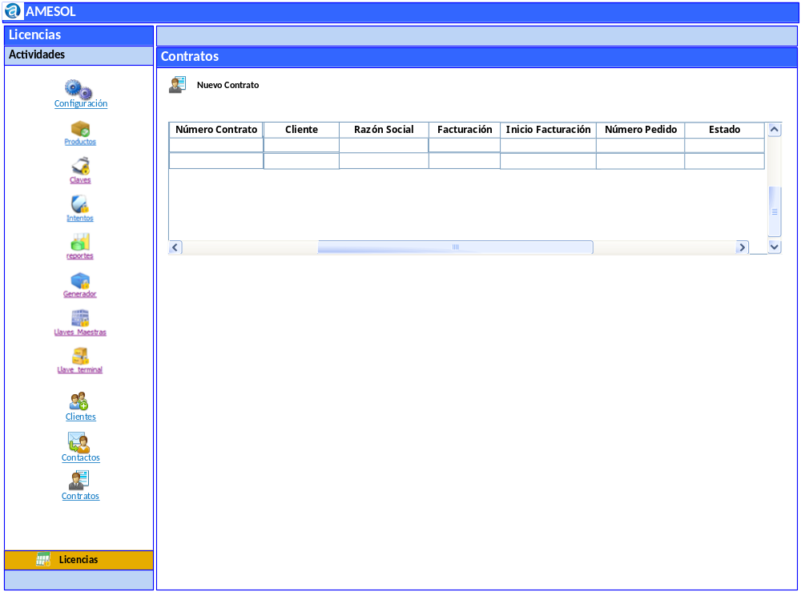

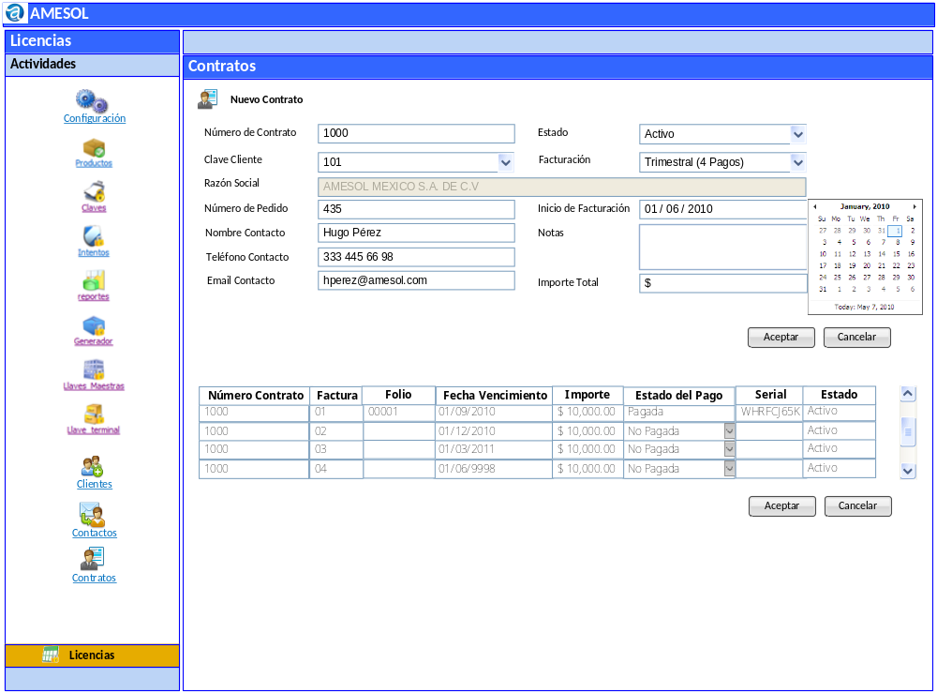

10 Firmas de Aceptación

Gilberto Ochoa
Gerente De Implementación / Departamento de Implementación – Amesol
30/11/2012

José María Alcalá
Gerente de Ingeniería / Departamento de Análisis y Diseño – Amesol
30/11/2012

Belem Lizeth Jiménez Arévalo
Analista de Sistemas / Departamento de Análisis y Diseño – Amesol
30/11/2012

